

**Escuela Colombiana de Ingeniería Julio Garavito**

**Modelos y bases de datos 2024-1**

**Laboratorio II**

**Cristian Santiago Pedraza Rodríguez**

**Andersson David Sánchez Méndez**

**23 de febrero de 2024**

# MODELOS Y BASES DE DATOS

**Diseño Conceptual Extendido. SQL - DQL 2024-1**

# Laboratorio 2/6

## OBJETIVOS

Evaluar el logro de las competencias adquiridas para:

* Identificar los grandes conceptos presentes en un modelo conceptual
* Diseñar e implementar considerando ciclos de desarrollo
* Extender un modelo conceptual considerando la información de tablas. En reversa.
* Proponer un modelo de casos de uso de funciones, dado un diagrama de conceptos.
* Proponer un modelo de casos de uso de consultas operativas.
* Escribir consultas de más de una tabla y usando valor desconocido en SQL.

## PARTE UNO. Refactorización

[En guest.asta]

(ContenidoBaseDatos → Modelo lógico → Modelo conceptual)

## Modelo conceptual

* 1. Revisen su modelo conceptual y perfecciónenlo. ¿Cuáles fueron los cambios realizados?

Se añadieron las relaciones y la multiplicidad de los correspondientes conceptos. 2. Se ocultaron los compartimientos de atributos para mostrar solamente el nombre del concepto. 3. Se señalaron con colores diferentes los grandes conceptos junto con sus relaciones.

* 1. Señalen los grandes conceptos (GC) con colores diferentes (GC: Conceptos + Relaciones)

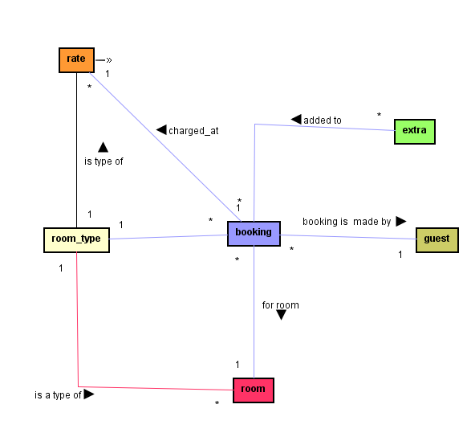

## Modelo lógico

* 1. Revisen su modelo lógico y perfecciónenlo. ¿Cuáles fueron los cambios realizados? (Consulten la definición de claves y nulidades de cada tabla con el comando correspondiente al motor1) Decidan cuáles atributos podrían quedar como desconocidos (que pueden ser nulos). Justifiquen su selección.)

Lo habíamos implementado mal, ahora lo implementamos de acuerdo a las especificaciones.

Hemos decidido que todos los atributos que pueden ser nulos, ya han sido marcados como tal en la base de datos.

* 1. Señalen los grandes conceptos con colores diferentes (CRUD: Tablas)

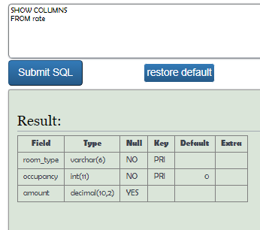

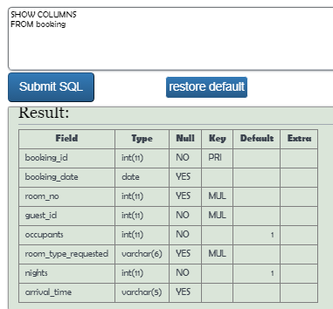

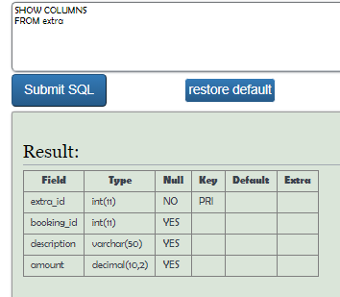

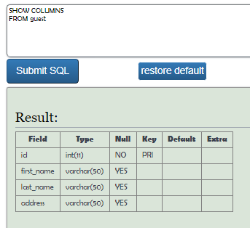

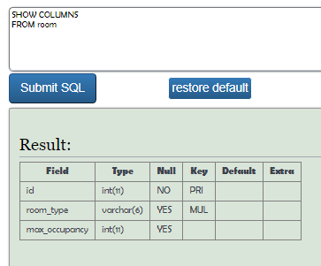

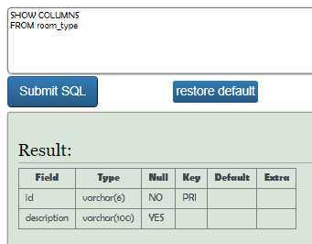

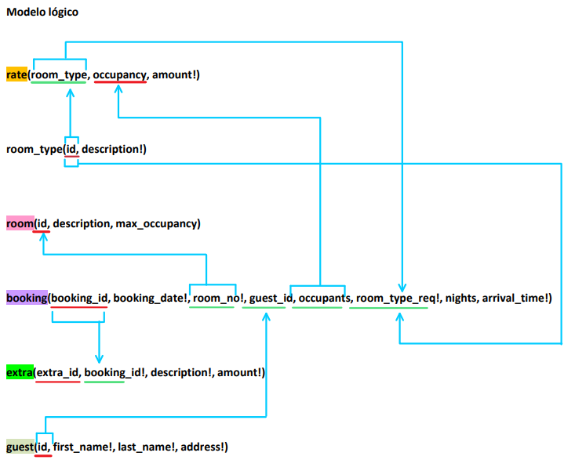

## PARTE DOS. División por ciclos

[En guest.asta]

## A. Definición de ciclos

Para continuar, vamos a dividir el trabajo en tres ciclos de desarrollo e implementar dos ciclos: Ciclo 1: Área de infraestructura (room_type, rate, room)

Ciclo 2: Área de Atención al cliente (booking, guest, extra)

1. Organicen el contenido en las carpetas de diseño considerando las especificaciones de entrega.2
2. Preparen las carpetas correspondientes al ciclo dos de desarrollo. 3

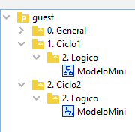

## PARTE TRES. Ciclo uno.

[En guest.asta lab02.doc]

## Modelo conceptual. Conceptos. (¿qué conoce?)

Realicen el diagrama de conceptos4 extendido. Únicamente extiendan los conceptos del ciclo.

(Consulten la especificación de los tipos de las columnas con el comando correspondiente al motor5) No olviden indicar para cada uno de los atributos tipo y modificador, cardinalidad y requisito de unicidad, cuando sea necesario.

Usen Integer, Real, Boolean, String y DateTime como tipos del modelo conceptual. Recuerden los atributos a los que decidieron permitir que fueran desconocidos.

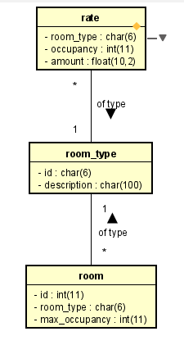

## B. Modelo conceptual. Funciones. (¿qué hace?)

Realicen el diagrama de funciones. 6

¿Cuáles casos de uso son necesarios para almacenar la información del ciclo? Usen el estándar Mantener <Objeto>, Mantener <Rol> y Registrar <Evento> Usen para los casos de uso los colores de los CRUD.

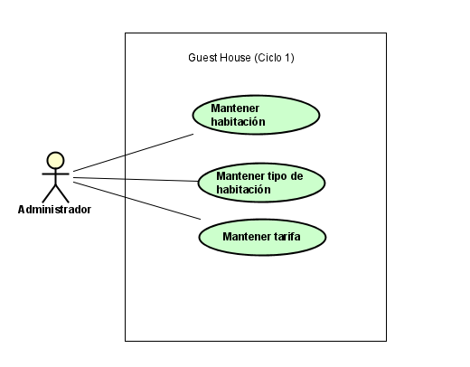

## C. Modelo conceptual. Consultas Operativas. (¿qué ofrece?)

1. **Implemente las siguientes nuevas consultas-****7**

* El número y porcentaje de habitaciones de cada tipo de habitación [id, descripción, número de habitaciones, porcentaje de habitaciones] (Orden de mayor a menor por número de habitaciones)

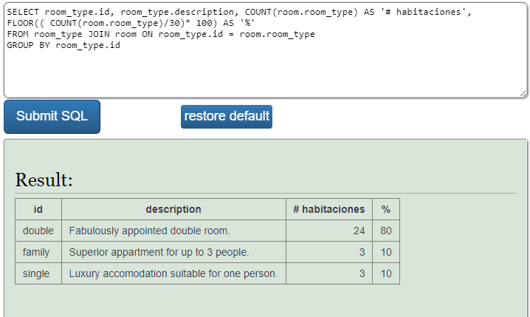

* El precio de cada habitación considerando su máxima ocupación [id, descripción del tipo de habitación, máxima ocupación, precio] (Ordenado de mayor a menor por precio)

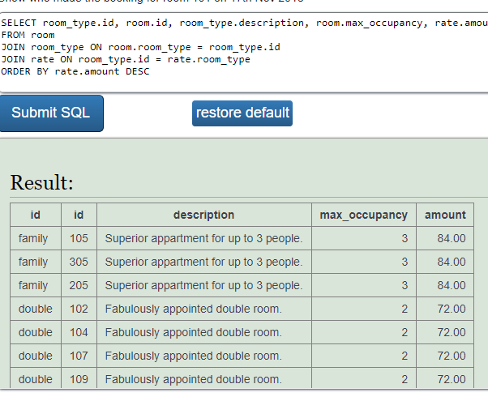

* Propongan una nueva consulta para esta área

El id, tipo de habitación y precio de cada habitación.

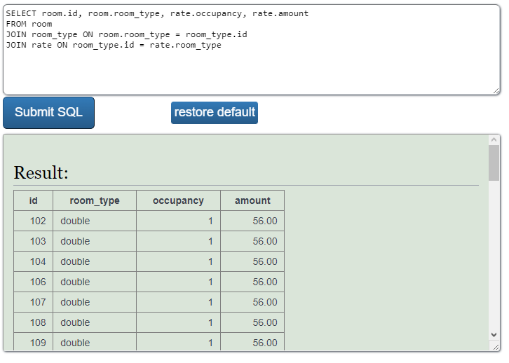

**De las consultas easy o medium propuestas en SQLZOO, seleccionen y generalicen la que consideren más relevante para este ciclo de desarrollo. Implémentenla, si no lo han hecho.** **8**

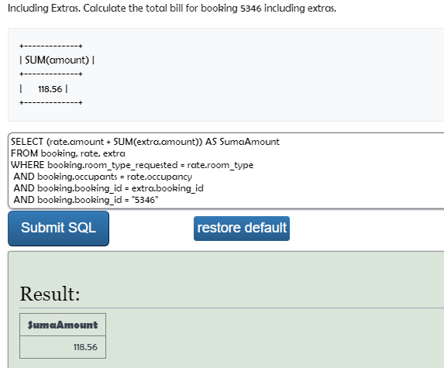

Consulta de medium problems, pero se va a generalizar

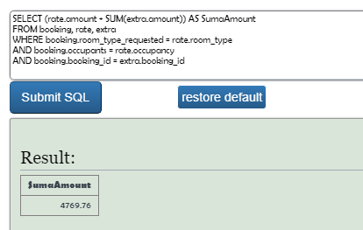

Se implementó esta como la mejor consulta porque está fuertemente ligada a rate del ciclo 1. El resto de consultas van en el ciclo 2.

**3) De las consultas anteriores, diseñen las dos que consideren son las mejores consultas. Preséntenlas en el diagrama de casos de uso****9** **.**

1. El precio de cada habitación considerando su máxima ocupación [id, descripción del tipo de habitación, máxima ocupación, precio] (Ordenado de mayor a menor por precio)

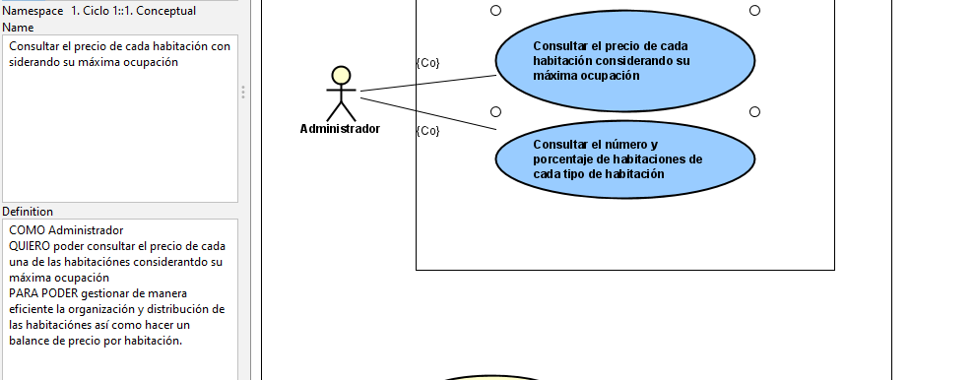

Detalle: [id, descripción del tipo de habitación, máxima ocupación, precio] (Ordenado de mayor a menor por precio)

1. El número y porcentaje de habitaciones de cada tipo de habitación [id, descripción, número de habitaciones, porcentaje de habitaciones] (Orden de mayor a menor por número de habitaciones)

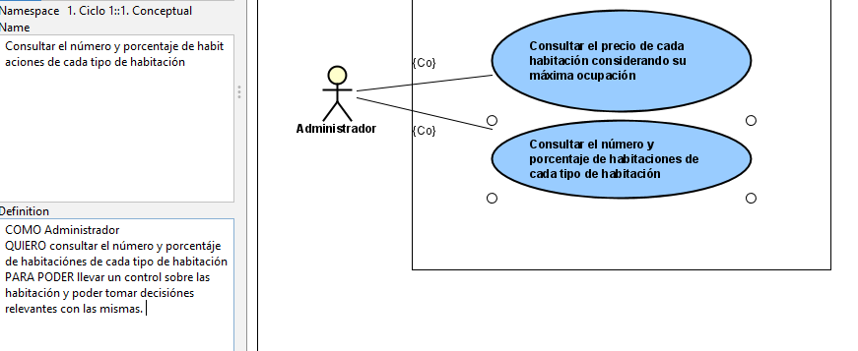

Detalle: [id, descripción, número de habitaciones, porcentaje de habitaciones] (Orden de mayor a menor por número de habitaciones)

## D. Modelo lógico. (¿cómo se almacena?)

Editen el modelo lógico general para que en este sólo queden las tablas necesarias para el ciclo: las propias y las de referencia.

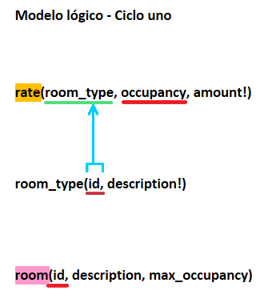

## PARTE CUATRO. Ciclo dos.

[En guest.asta lab02.doc]

Diseñe e implemente este ciclo **considerando todos los pasos propuestos para el ciclo anterior A, B, C, D**.

## Modelo conceptual. Conceptos. (¿qué conoce?)

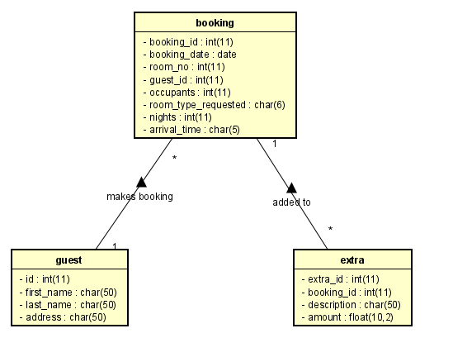

## Modelo conceptual. Funciones. (¿qué hace?)

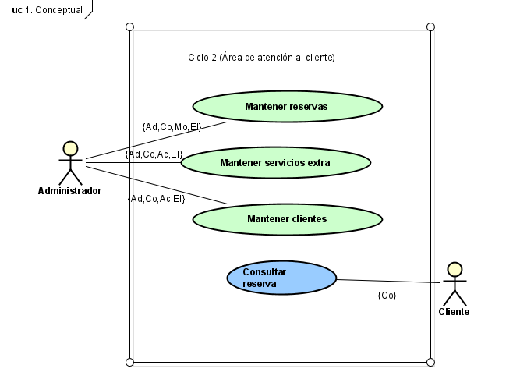

1. **Modelo conceptual. Consultas Operativas. (¿qué ofrece?)**

Las nuevas consultas para este ciclo son:

* El número de reservas por día de la semana

[Día de la semana, número de reservas] (Ordenado por número de reservas)

* Los mejores clientes del hotel (considerando el valor total de sus estadías (incluyendo extras))

Los mejores clientes son aquellos superiores al promedio.

[Identificación, nombres del cliente, valor habitación, valor extras, valor total] (Ordenado por valor total)

* **Propongan una nueva consulta para esta área**

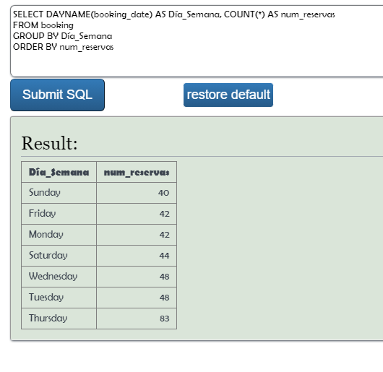

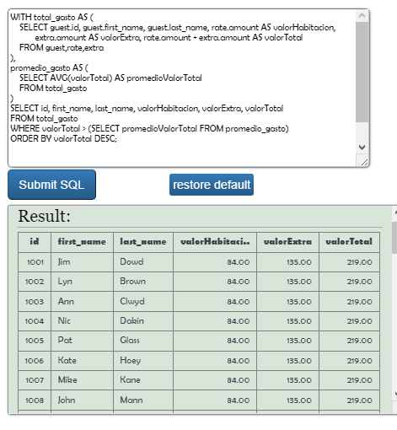

**Consulta propuesta:** Mostrar el valor máximo de extra con el respectivo id del cliente y su nombre, también con el respectivo número de cuarto [id, nombre, apellido, número de cuarto, valor máximo de extra]

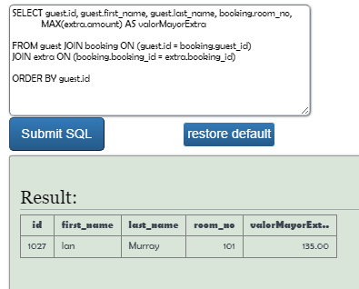

**De las consultas easy o medium propuestas en SQLZOO, seleccionen y generalicen la que consideren más relevante para este ciclo de desarrollo. Implémentenla, si no lo han hecho.** **8**

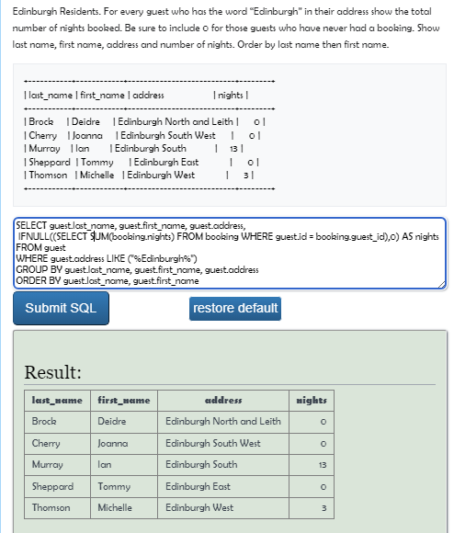

Consulta de medium problems, pero se va a generalizar.

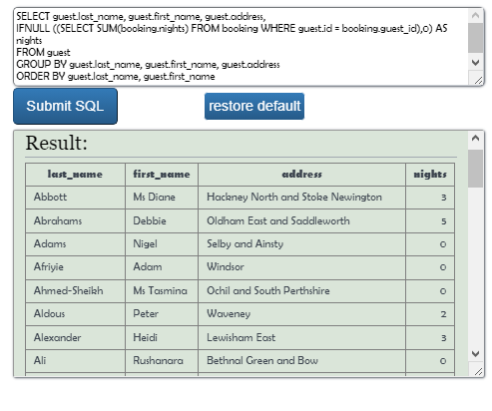

**De las consultas anteriores, diseñen las dos que consideren son las mejores consultas. Preséntenlas en el diagrama de casos de uso****9** **.**

1. El número de reservas por día de la semana

[Día de la semana, número de reservas] (Ordenado por número de reservas)

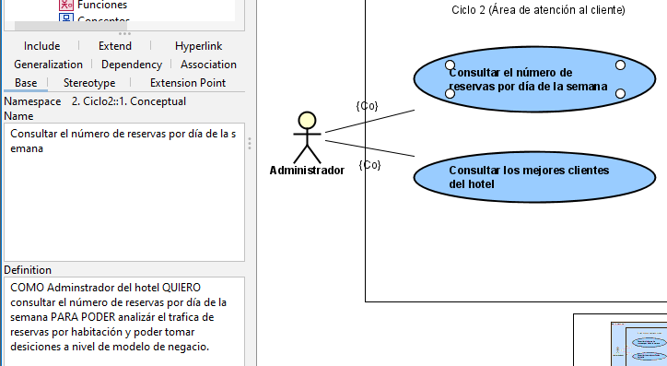

Detalle: Día de la semana, número de reservas.

1. Los mejores clientes del hotel (considerando el valor total de sus estadías (incluyendo extras))

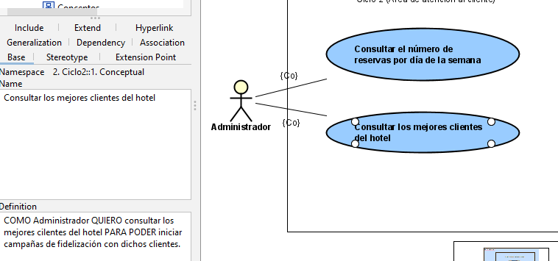

Detalles: [Identificación, nombres del cliente, valor habitación, valor extras, valor total] (Ordenado por valor total)

1. **Modelo lógico. (¿cómo se almacena?)**

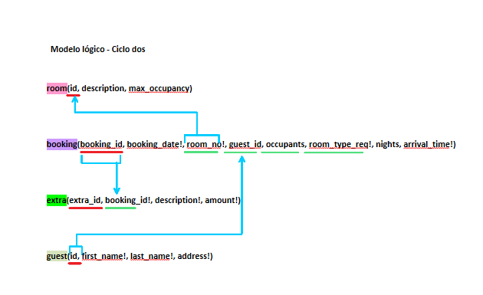

## PARTE CINCO. Extendiendo un ciclo.

1. Implementen las consultas **Hard questions** en SQL

[Escriban las consultas en los lenguajes pedidos y prueben la consulta SQL en sqlzoo. Si no lograron escribir alguna, Indiquen el punto de problema]

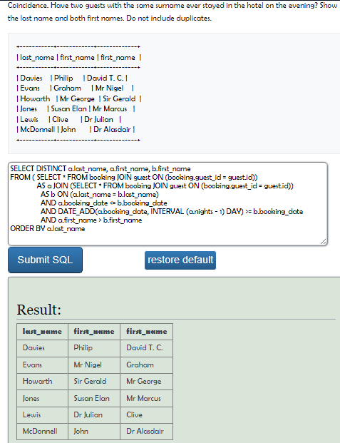

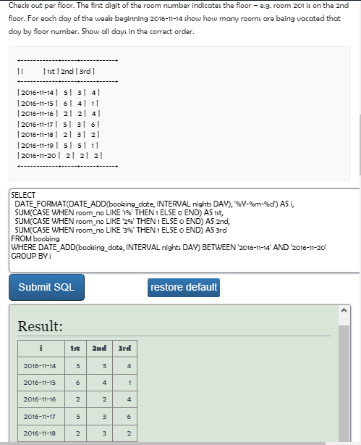

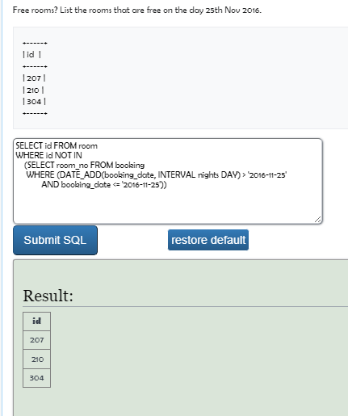

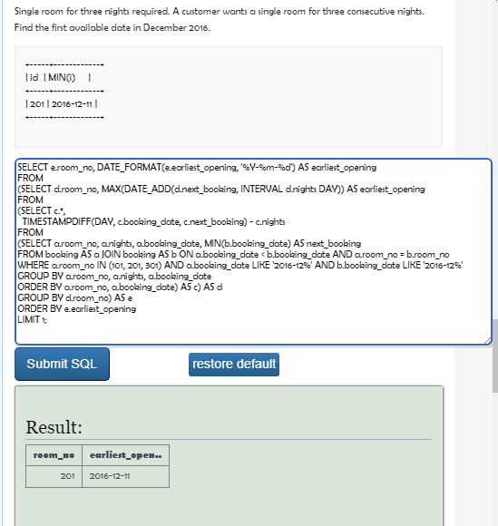

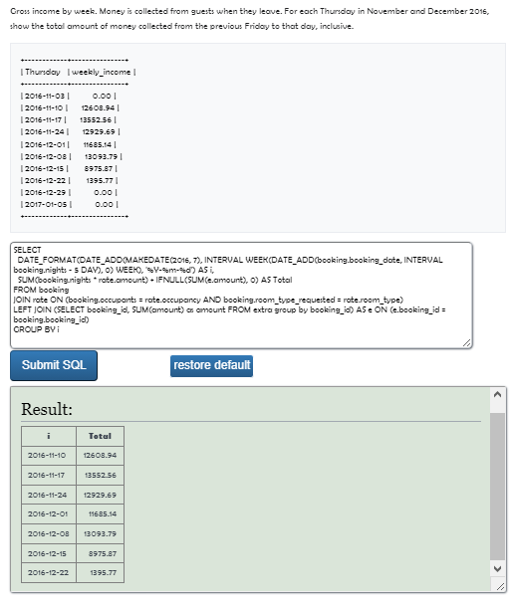

1. De las consultas **hard** seleccione la que considere más importante para adicionarla a uno de los cíclo de desarrollo. Diséñenla (no olvide generalizarlas). Preséntenla en un diagrama de casos de uso10 .

La consulta más relevante que consideramos es esta:



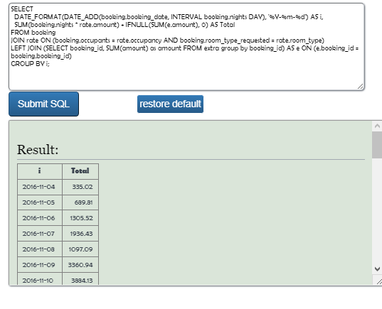

Esta consulta nos estaría dando los ingresos del “hotel” en este caso sin un específico intervalo de tiempo (sea semanal o por días). Es muy significativo porque así estaríamos viendo las ganancias y saber qué podemos mejorar internamente. Se relaciona con ciclo 1 y ciclo 2, en cuanto a rate y booking.

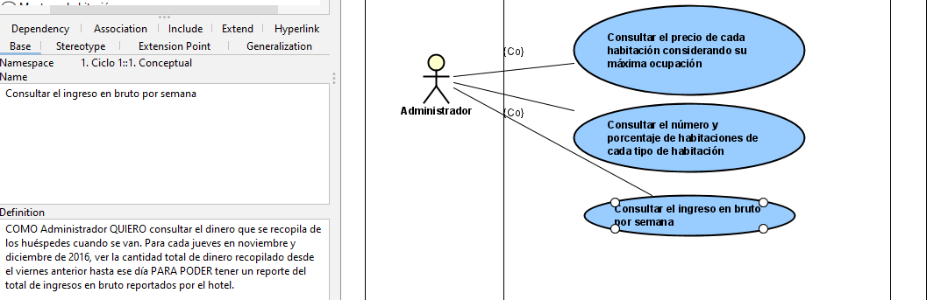

Detalle: Fecha y monto total de ingreso en bruto.

## RETROSPECTIVA

1. ¿Cuál fue el tiempo total invertido en el laboratorio por cada uno de ustedes? (Horas/Hombre)

El tiempo total invertido fue de aproximadamente 20 horas.

1. ¿Cuál es el estado actual del laboratorio? ¿Por qué?

Pudimos resolver todo lo planteado en este laboratorio porque trabajamos en equipo de una manera muy organizada.

1. ¿Cuál consideran fue el mayor logro? ¿Por qué?

El mayor logro que consideramos fue terminar los hard problems de SQL, nos costó poder resolverlos, tuvimos que recurrir a usar otras funciones e investigar bastante. También cabe resaltar que ya manejamos mejor Astah.

1. ¿Cuál consideran que fue el mayor problema técnico? ¿Qué hicieron para resolverlo?

Ejercicios de SQL, en específico, hard problems. Investigamos bastante acerca de funciones que podían hacer de la consulta más fácil, sin embargo, el proceso para resolver eso fue ir de a partes (condiciones) de la consulta y así llegar al resultado.

1. ¿Qué hicieron bien como equipo? ¿Qué se comprometen a hacer para mejorar los resultados?

Organización acerca de los puntos y colaboración mutua al desarrollo de estos. Nos comprometemos a ser más rápidos, es decir, tratar de mejorar el tiempo para el desarrollo del laboratorio.